бюджетное образовательное учреждение Омской области начального профессионального образования
«Профессиональное училище № 64»

Методическая разработка внеклассного мероприятия

ГЕНИЙ ЗЕМЛИ РУССКОЙ

Устный журнал



2011 год

Методическая разработка внеклассного мероприятия «Гений земли русской» устный журнал
/Сост. А.Ф. Калиниченко – преподаватель химии II квалификационной категории

В 2011 году исполняется 300 лет со дня рождения первого российского академика Михаила Васильевича Ломоносова (19.11.1711-15.04.1765). Выдающийся ученый, Человек и Гражданин своей страны, он жил и творил в послепетровскую эпоху, когда происходили исторически значимые социальные преобразования. Гений М.В. Ломоносова проявился в его многогранном таланте, благодаря которому он смог стать «первым нашим университетом». (А.С. Пушкин). Данная разработка раскрывает многогранность личности М.В. Ломоносова.

2
Литература
1. Алексинский В.Н. Занимательные опыты по химии. – М.: Просвещение,1995
2. Брейгер Л.М. Предметные недели в школе. Химия. Физика. – Волгоград. Учитель, 2 001
3. Крицман В.А.Книга для чтения по неорганической химии. Ч.1. – М.: Просвещение, 1983
4. Манолов К. Великие химики.Т.1. – М.: Мир, 1985
5. Сергеева М.П.Внеклассная работа по химии. – М.: АРКТИ, 2000

23
- История, повсюду распростираясь и обращаясь в руках человеческого рода, стихии строгость и грызение древности презирает.
- Один опыт я ставлю выше, чем тысячу мнений, рожденных только воображением.
- Науки сами все дела человеческие приводят наверх совершенства, что их благороднее, что полезнее, что увеселительнее и что бесспорнее в делах человеческих быть может.
- Все, что находится в природе, математически точно и определенно; и если иногда мы сомневаемся в этой точности, то наше невежество ничего не отнимает от этой достоверности; если бы весь мир сомневался в том, что дважды два – четыре, то все-таки у всех сомневающихся дважды два дадут четыре.
- Так химия сильнейшим оружием умалила человеческую пагубу и грозою смерти многих от смерти избавила! Веселитесь, места ненаселенные, красуйтесь, пустыни непроходимые: приближается благополучие ваше. Умножаются, очевидно, племена и народы и поспешнее прежнего распространяются; скоро украсят вас великие города и обильные села; вместо вояния зверей диких наполнится пространство ваше глазом веселящегося человека и вместо терния пшеницею покроется. Но тогда великой участнице в населении вашем, химии, возблагодарить не забудьте, которая ничего иного от вас не пожелает, как прилежного в ней упражнения, к вящему самих вас украшению и обогащению.
- Велико есть дело достигнуть во глубину земную разумом, куда руками и оку досягнуть возбраняет натура; странствовать размышлением в преисподней, проникнуть рассуждением сквозь тесные расселины и вечной ночью, помраченные вещи и деяния выводить на солнечную ясность.
- Украшение есть изобретенных идей пристойными и избранными речениями изображение. Состоит в чистоте штиля, в течение слова, в великолепии и силе оного.
22
Содержание

Цели и задачи мероприятия | 4
Введение | 5
Страница 1 «Детские годы» | 7
Страница 2 «Путь в науку» | 9
Страница 3 «Ломоносов – ученый» | 11
Страница 4 «Писатели о Ломоносове» | 16
Страница 5 «Имя Ломоносова на карте мира» | 19
Страница 6 «Ломоносов о науке и языке» | 21
Литература | 23

3
Цель: обобщить и систематизировать знания учащихся о жизни и творчестве М.В.Ломоносова
Задачи:
1. Раскрыть масштабность личности М.В.Ломоносова как сына Отечества.
2. Показать значение просветительской и научной деятельности М.В.Ломоносова.
Оборудование: портрет М.В.Ломоносова, выставка книг, плакаты с высказываниями М.В.Ломоносова
Аудитория: обучающиеся 1 – 3 курса

4
СТРАНИЦА 6
«М.В. ЛОМОНОСОВ О НАУКЕ И ЯЗЫКЕ»
- Не для того мы живем на свете, чтобы насыщаться, но для того насыщаемся, чтобы жить.
- Наука есть вождь к познанию правды, просвещение разума, успокоение народов.
- Легко быть философом, выучась произносить три слова: «Бог так сотворил», и сие дав в ответ вместо всех причин.
- Ни единому человеку не запрещено в университетах учиться, кто бы он ни был, и в университете студент тот почтеннее, кто больше научился, а чей он сын в том нет нужды.
- Природа крепко держится своих законов и всюду одинакова.
- Химик без знания физики подобен человеку, который всего должен искать ощупом. И сии две науки так соединены между собой, что одна без другой в совершенстве быть не могут.
- Я бы охотно молчал и жил в покое, да боюсь наказания от правосудия и всемогущего промысла, который не лишил меня дарования и прилежания в учении и ныне дозволил случай, дал терпение и благородную упрямку и смелость к преодолению всех препятствий к распространению наук в отечестве, что всего в жизни моей дороже.
- Честь российского народа требует, чтоб показать способность и остроту его в науках.
- Выспрашивать у осторожной и догадливой геометрии, советоваться с точною и замысловатою механикою, выведывать через проницательную оптику.
- Велико есть дело, смертными и преходящими трудами дать бессмертие множеству народа, соблюсти похвальных дел добрую славу и, перенося минувшие деяния в потомство и в глубокую вечность, соединить тех, которых натура долготою времени разделила. Мрамор и металл, коими вид и дела великих людей, изображенные всенародно возвышаются, стоят на одном месте неподвижно и ветхостью разрушаются.
21
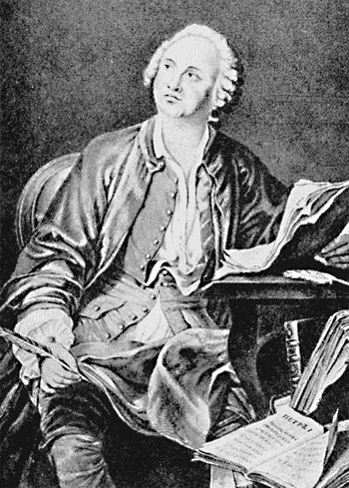

20
Введение

Наука, Творчество, Прогресс – эти слова так прочно вошли в нашу жизнь, так слились с ней, что мы часто даже не задумываемся, какой огромный смысл, какая гигантская человеческая деятельность стоит за ними. А если мысленно вернуться на несколько столетий назад? Наше внимание привлекут отдельные фигуры творцов новой мысли, энтузиастов и тружеников знания, которым приходилось почти в одиночку, среди суеверий и псевдонаучных идей прокладывать новые дороги в науке.
Одной из таких наиболее знаменательных и величественных фигур в истории естествознания был замечательный русский исследователь, выдающийся ученый-энциклопедист, первый русский академик и основатель Московского университета Михаил Васильевич Ломоносов, которому 8 (19) ноября исполнилось 295-лет со дня рождения. В связи с этой знаменательной датой мы проводим сегодня Ломоносовские чтения.
Ученый - естествоиспытатель, поэт, заложивший основы современного русского литературного языка, художник, историк, поборник отечественного просвещения, развития русской науки и экономики – таким был и остается в памяти потомков М.В. Ломоносов. А.И. Герцен о нем писал: “Как по своему энциклопедизму, так и по легкости восприятия этот знаменитый ученый был типом русского человека. Он писал по-русски, по-немецки и по-латыни. Он был горняком, химиком, поэтом, филологом, физиком, астрономом и историком. Его ясный ум, полный беспокойного желания все понять, оставлял один предмет, чтобы овладеть другим, с удивительной легкостью постигая его”.
Жизнь и деятельность Ломоносова – ярчайший пример беззаветного служения своему народу, неутомимого, разностороннего труда на благо Родины.

5
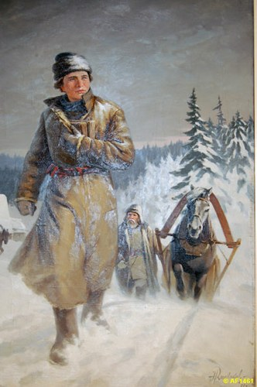

6
СТРАНИЦА 5
«ИМЯ ЛОМОНОСОВА НА КАРТЕ МИРА»

- Село Ломоносово (ранее д.Денисовка), где родился Ломоносов.
- Возвышенность Ломоносова – плато в центральной части острова Зап.Шпицберген, принадлежит Норвегии.
- Хребет Ломоносова – подводный хребет в Северном Ледовитом океане.
- Город Ломоносов в Ленинградской области.
- Течение Ломоносова – экваториальное течение в Атлантическом океане.
- Московский государственный университет имени Ломоносова – основан в 1755г.
- Проспект Ломоносова – один из центральных в Архангельске.
- Архангельский государственный педагогический институт имени М.В.Ломоносова основан в 1932г.
- Памятник в селе Ломоносове Холмогорского района Архангельской области открыт в 1958.
- Драматический театр имени М.В.Ломоносова в Архангельске.
Учитель: Имя Ломоносова является символом патриотизма, образцом служения народу, примером самоотверженной борьбы за науку.

19
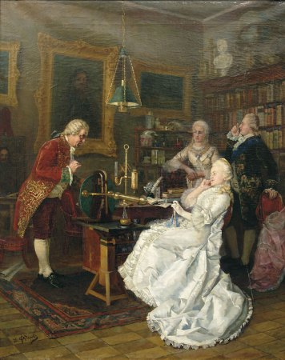

18
19 ноября 2011г. Исполняется 300 лет со дня рождения великого русского ученого Михаила Васильевича Ломоносова. Сегодня мы поговорим о жизни и деятельности ученого, прославившего Россию. Наше мероприятие пройдет в виде устного журнала, на страницах которого выступят учащиеся нашей школы.

СТРАНИЦА 1
«ДЕТСКИЕ ГОДЫ»

Михаил Васильевич Ломоносов родился 19 ноября 1711г. в деревне Денисовка, близ г.Холмогоры, в 80км. от Архангельска в семье рыбака-помора Василия Дорофеевича Ломоносова. Детство Ломоносова, рано лишившегося матери, было нелегким: уже с 10 лет отец брал его с собой на тяжелый и опасный морской промысел. Такая жизнь закалила характер молодого человека. Огромное влияние на его развитие оказала суровая и величественная природа Севера, которую он считал своей «первой книгой». Грамоте он учился у односельчанина Ивана Шубного. Основы знаний приобрел по первым в то время гражданским книгам – славянской грамматике Мелетия Смотрицкого и арифметике Леонтия Магницкого, которые называл «вратами своей учености».
Учась, Ломоносов сталкивался с трудностями, особенно после того, как в 1724г. отец привел в дом мачеху. Она е разделяла увлечения ребенка книгами, и ему приходилось читать тайком. Отец хотел, чтобы сын , как и он сам, и как многие поморы, стал рыбаком. У Михайлы же была другая мечта: он задумал отправиться в Москву учиться. Попросил Михайло у отца позволения уйти из дома: хочу, мол, учиться, а здесь негде. Василий Дорофеевич не понимал сына, сердился: зачем тебе уходить, когда хозяйство налажено. Он уже и невесту приискал Михаилу.
Оставалось выбрать: то ли уйти без родительского позволения, то ли навсегда забросить мечту об учении.

7
В декабрьскую ночь 1730 года, никого не предупредив, вышел Михайло из дому и побежал догонять обоз с мороженой рыбой, который ещё утром отправился в Москву. С собой у Михаила было три рубля денег, взятые взаймы у соседа Фомы Шубного, да две книги - грамматика и арифметика. Обоз он догнал через три дня. Было ему 19 лет.
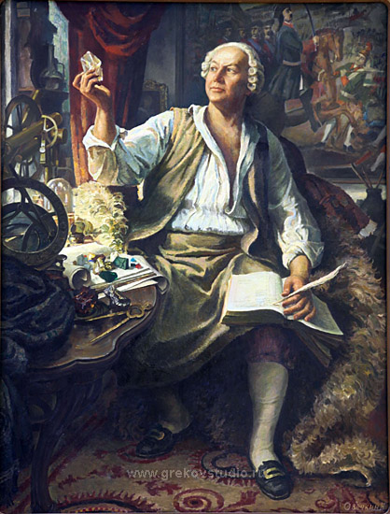

8
М.В. Келдыш
Деятельность Ломоносова всегда целеустремленно связана с наиболее важными потребностями страны, с ее промышленным, культурным развитием… Историческое значение Ломоносова состоит также и в том, что он настойчиво добивался широкого развития образования в России, привлечения в науку способных людей из народа, показав на личном примере, на какие подвиги способны люди для своей Родины. Ломоносов принадлежит не только истории.
А.И. Герцен
Как по своему энциклопедизму, да и по своей легкости восприятия этот знаменитый ученый был типом русского человека… Он был горняком, химиком, поэтом, филологом, физиком, астрономом и историком... Его ясный ум, полный беспокойного желания понять, оставляя один предмет, чтобы овладеть другим, с удивительной легкостью постигая его.
Славься, славься, великий муж!
Ты насадитель наук на Руси!
Доброе семя посеял ты в ней!
Жатва все зреет - что год, то пышней!
Мы уж дети его -
Пожинаем плоды;
Лет немного пройдет,
И вся Русь их пожнет;
Весь народ возгласит:
Память вовек Ломоносову!
(Кантата в честь Ломоносова, музыка М.И. Глинки)

17
СТРАНИЦА 4
«ПИСАТЕЛИ О ЛОМОНОСОВЕ»

А.С.Пушкин
«Ломоносов был великий человек…Он создал первый университет. Он, лучше сказать, сам был первым нашим университетом».
А.Н.Радищев
«Прославиться всяк может подвигами, но ты был первый. Самому всесильному нельзя отнять от тебя того, что дал. Родил он тебя прежде других, родил тебя в вожди, и слава твоя есть слава вождя».
В.Г.Белинский
«С Ломоносова начинается наша литература: он был ее отцом и пестуном; он был ее Петром Великим».
Б.Н.Меншуткин
«Ломоносов в совершенстве знал кроме русского и церковнославянского языков, латинский, немецкий, французский, на которых писал, читал книги. Ему принадлежит перевод физики с немецкого на латинский».
В.И.Левашов
«Образ Михаила Васильевича вызывает у нас чувство особой гордости и восхищения прежде всего потому, что по многогранности своего таланта он превосходит Леонардо да Винчи, по мужеству ученого не уступает Николаю Копернику и вскрыл сложнейшие законы природы глубже, чем Исаак Ньютон. Поэтому в истории великих людей он представляет собой исключительное явление».
С.И. Вавилов
Только теперь, спустя два века, можно с достаточной полнотой охватить и должным образом оценить все сделанное этим удивительным богатырем науки. Достигнутое им в области физики, химии, астрономии, приборостроения, геологии, географии, языкознания, истории достойно было бы деятельности целой Академии.
16
СТРАНИЦА 2
«ПУТЬ В НАУКУ»

Выдав себя за сына холмогорского дворянина, Ломоносов поступает в Славяно-греко-латинскую академию, в которой учится 5 лет в исключительно тяжелых условиях. Из своих скудных средств (он имел в день жалованья один алтын – 3 копейки) Михаил Васильевич мог позволить себе покупать в день не больше, как «на денежку (полкопейки) хлеба и на денежку квасу, прочее на бумагу, на обувь и на другие нужды».
Страсть к науке и упорство в достижении цели помогли выдержать эти лишения и закончить за 5 лет восьмилетний курс обучения.
По окончании академии Ломоносов за блестящие успехи в учебе в числе наиспособнейших юношей был вызван из Москвы в Петербургскую Академию наук, а затем послан за границу для дальнейшего учения у виднейших ученых того времени.
В 1741 году Ломоносов возвратился на родину в Академию наук в должности помощника профессора.
В 1745 году в возрасте 34 лет он становится профессором химии.

9
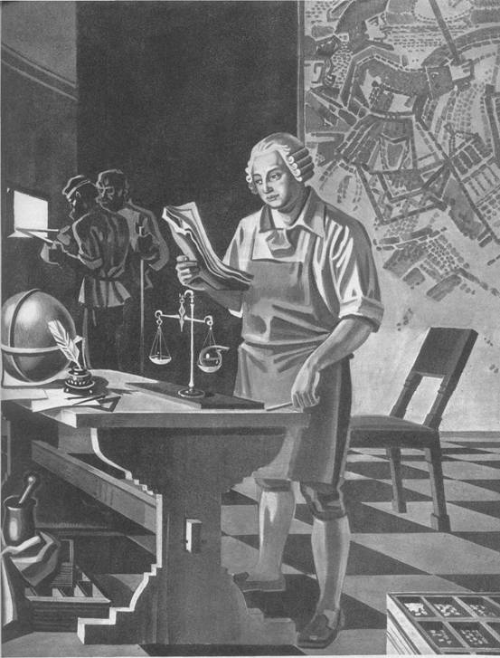

10
В 1760 году он был избран почетным членом шведской Академии наук. В 1763 г. 10 октября Ломоносова в торжественной обстановке избрали почетным членом Петербургской Академии художеств. В 1764 г. в апреле Болонская Академия наук, отдавая должное заслугам Ломоносова в области мозаичного искусства, избрала его своим членом.
4 апреля 1765 г. в возрасте 54 лет М.В.Ломоносов умер. Он похоронен в Санкт-Петербурге на кладбище Александро-Невской лавры.

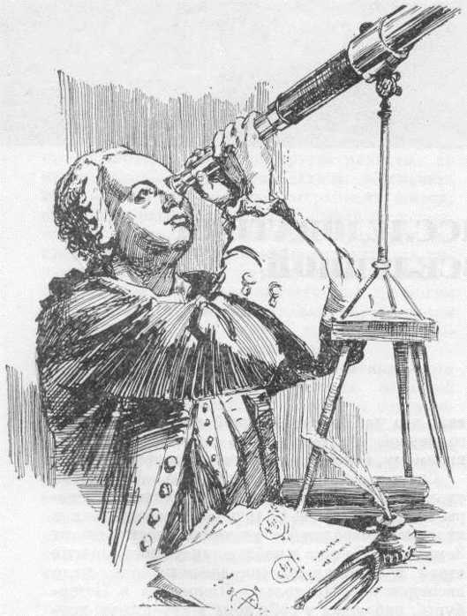

15
Он устроил для учащихся общежитие, настоял на своевременной выплате денег на их содержание, добивался повышения жалованья особо отличившимся ученикам.

ЛОМОНОСОВ-ПОЭТ

Белинский называл Ломоносова отцом русской поэзии. В.В.Гоголь писал: «Ломоносов стоит впереди наших поэтов, как вступление впереди книги».
Красивы звучные оды Ломоносова. Много поколений восхищается вдохновленными строками «Оды на день вошествия на всероссийский престол ее государыни императрицы Елизаветы Петровны 1747 года».
М.В.Ломоносов много сделал для преобразования русского языка. Он первый глубоко оценил богатство, мощь, выразительность и красоту великого русского языка.
М.В.Ломоносов создал ряд практических пособий, необходимых для широкой литературной подготовки деятелей русской культуры. Первым пособием была «Риторика» - первое печатное руководство в России по теории литературы и ораторскому искусству.
Еще большую роль в истории русской культуры сыграла составленная Ломоносовым «Российская грамматика», выдержавшая 14 изданий и не потерявшая научного значения до настоящего времени.
Чем бы ни занимался Ломоносов – физическими или химическими опытами, поэзией или географическими исследованиями, всегда движущей силой его творчества было патриотическое стремление работать на благо Родины.
В последние годы жизни слава Ломоносова распространилась далеко за пределы России.

14
СТРАНИЦА 3
«ЛОМОНОСОВ – УЧЕНЫЙ»

Академик М. К. Келдыш сказал: «Трудно назвать какую-либо отрасль науки из существующих в 18 веке, в которую бы Ломоносов не внес крупного творческого вклада. В физике, астрономии, метеорологии, химии, геологии, горном деле, металлургии, географии, истории, теории словесности и литературе он либо создал капитальные труды, совершил выдающиеся научные открытия, либо выдвинул новые идеи, высказал гениальные прогнозы. Многие идеи Ломоносова на десятки лет и столетия опередили свое время.

ЛОМОНОСОВ-ХИМИК

Основным направлением в своей научной работе Ломоносов избрал химию. Значение этой дисциплины в связи с развитием промышленного производства возрастало с каждым годом. Но для внедрения химических опытов нужна была экспериментальная база, лаборатория. Михаил Васильевич разработал проект лаборатории и в январе 1742 года передал его на рассмотрение в Академию.
И только через шесть лет, после его неоднократных просьб и протестов, руководство Петербургской академии согласилось на постройку химической лаборатории. Она была построена и открыта благодаря усилиям Ломоносова в 1748 году. Первым, с чего начал Ломоносов работу в новой химической лаборатории, было изготовление окрашенных стекол.
Учёный разработал технологию по изготовлению цветных стёкол, смальт и красителей для них. Ему удалось изготовить 112 тонов и свыше 1000 оттенков.
В мастерской Ломоносова было создано 40 мозаик.До наших дней сохранилось 24 мозаики.

11
Для Петропавловского собора создана знаменитая мозаичная картина Ломоносова «Полтавская баталия».
В Эрмитаже висит портрет Петра Первого собственноручной работы Ломоносова.
В Русском музее висят портреты двух величественных женщин – Елизаветы Петровны, дочери Петра I, и Екатерины Второй.

ЛОМОНОСОВ-ФИЗИК

Не менее ценными были исследования Ломоносова в области физики. Собственно физика и химия в опытах, в теоретических анализах ученого дополняли друг друга. Он стал родоначальником новой науки – физической химии.
С 1841 г. М. Ломоносов работает в Петербургской академии наук. Создает там хорошие физическую и химическую лаборатории. Переводит с немецкого курс физики Вольфа, ставшего первым учебником физики на русском языке.
26 мая 1761 г. М. Ломоносов в своей домашней обсерватории наблюдает редкое астрономическое явление прохождение Венеры по диску Солнца. Это явление наблюдали многие в Европе, но только Ломоносов понял, что Венера окружена воздушной атмосферой.

ЛОМОНОСОВ-ИСТОРИК

За годы жизни Ломоносова в России сменилось восемь правителей, но основное время выпало на годы правления Елизаветы Петровны. Вместе с Шуваловым Ломоносов бывает при дворе и Елизавета Петровна дает наказ Ломоносову: «Надо нам, чтобы вышла в Европе книга о настоящей России написанная «профессором слова».
Вначале 50-х гг. Ломоносов занялся написанием «Древней Российской истории».

12
Он сознавал большую ответственность, принимаясь за этот нелегкий труд. В 1758 г. Ломоносов подготовил первый том «Российской истории» и передал его в академическую типографию. Но в следующем году он взял рукопись, чтобы изменить расположение примечаний. Работа затянулась, и при жизни автора книга так и не была отпечатана. Она вышла в свет в 1766 г., через год после его смерти, под названием «Древняя Российская история от начала российского народа до кончины великого князя Ярослава Первого, или до 1054 г.». Издание этого труда Ломоносова было крупным событием в русской историографии.
«Древняя Российская история» Ломоносова пользовалась популярностью не только в России, но и за рубежом. В 1768 г. она была переведена на немецкий язык, в 1769 г. вышла во французском переводе.

ЛОМОНОСОВ-ПРОСВЕТИТЕЛЬ

Ломоносов задумал основать университет в Москве. Он составил проект его организации и предложил создать при университете гимназии. Ломоносов решил действовать через любимца императрицы Ивана Шувалова, слывшего за покровителя наук и искусства. Указ об учреждении Московского университета был подписан 25 января 1755 года.
В Московском университете первоначально работало три факультета: философский, медицинский и юридический. Преподавание велось в основном на русском языке.
1 марта 1757 года М. В. Ломоносова назначили членом академической канцелярии, что давало ему возможность управлять делами Академии.
Наибольшее внимание М. В. Ломоносов уделял надзору за учебными заведениями Академии, которыми он заведовал до самой своей смерти.

13

